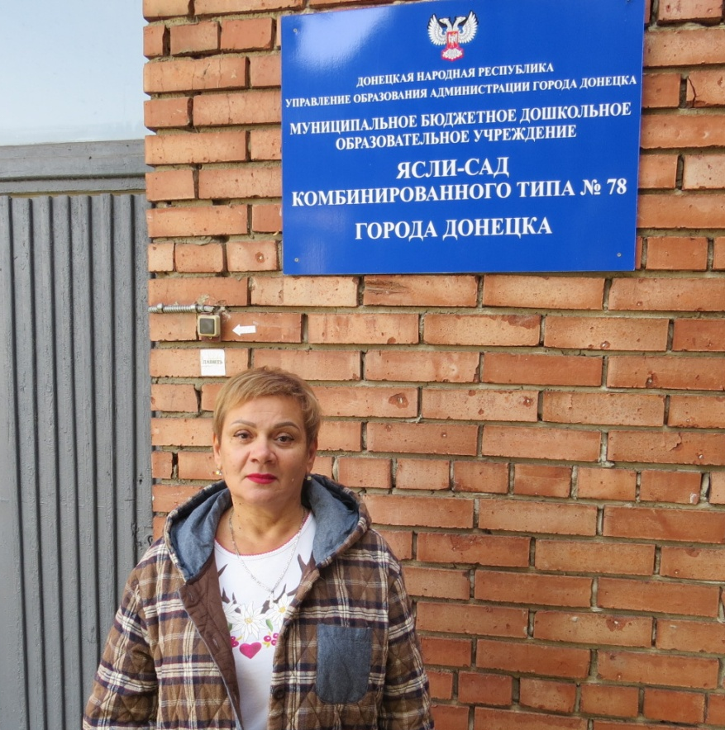

«Использование игровых здоровьесберегающих технологий в условиях реализации федеральных образовательных стандартов»

Подготовила инструктор по физическому воспитанию
МБДОУ «Ясли –сад №78 г. Донецка» ……,……..
Терновая Наталия Владимировна.…………

Игра – это самая свободная, естественная форма погружения человека в реальную (или воображаемую) действительность с целью её изучения, проявления собственного «Я», творчества, активности, самостоятельности, самореализации. Игра снимает напряжение, способствует эмоциональной разрядке, помогает ребёнку изменить отношение к себе и другим, изменить способы общения, психическое самочувствие. Игровые технологии широко применяются в дошкольном возрасте, так как игра является ведущей деятельностью в этот период.
Игровая технология предполагает гармоничное сочетание двух компонентов: четкой педагогической цели и комфортной для восприятия ребенка игровой формы.
В своей деятельности я широко использую игровые технологи, для организации педагогического процесса в форме различных игр. Эта деятельность представляет совокупность психологических подходов, которые определяют комплекс форм, .методов, способов приёмов обучения ,воспитательных средств для реализации образовательного процесса в ДОУ.
Я использую игровую деятельность:
- в качестве самостоятельной технологии для освоения образовательной темы или содержания изучаемого материала;
- в качестве образовательной деятельности или его части;
- как часть образовательной программы, формируемой коллективом ДОУ.
Применяя в своей работе игровые технологии, я стремлюсь создать полноценную мотивационную основу для формирования навыков и умений деятельности детей в зависимости от условий дошкольного учреждения и уровня их развития.
По средствам игровой технологии я стремлюсь достигнуть высокого уровня мотивации, осознанной потребности в усвоении знаний и умений за счёт собственной активности ребёнка; подобрать средства, активизирующие деятельность детей и повышающие её результативность.
В Федеральных государственных общеобразовательных стандартах дошкольного образования игра рассматривается как важное средство социализации личности ребенка-дошкольника. Право на игру зафиксировано в Конвенции о правах ребенка (ст.31). Поэтому, моя цель как инструктора по физическому воспитанию не менять и не переделывать ребёнка, не учить его каким-то специальным поведенческим навыкам ,а дать возможность «ПРОЖИТЬ» в игре волнующие его ситуации при полном внимании и сопереживании взрослого. Для этого существует обширная группа методов и приемов организации педпроцесса в форме различных педагогических игр с четко поставленной целью обучения и соответствующей ей педагогическим результатом.
По виду деятельности игровые технологии делятся на физические (двигательные), интеллектуальные (умственныё), трудовые, социальные и психологические.
Как пример использования игровых технологий в физкультурно-оздоровительной работе рассмотрим проведение физкультурного досуга «Юные пожарные» для детей старшего дошкольного возраста.
Цель мероприятия: Пропаганда правил безопасного поведения и безопасности при пожаре. Закрепление представления дошкольников о пожарной безопасности и формирование навыков выполнения правил поведения при возникновении пожара.
Задачи:
1.Обогащать знание детей о профессии «пожарный», закреплять и систематизировать знания о причинах возникновения пожара, правилах поведения во время пожара.
2.Развивать самостоятельность, находчивость, собранность, ответственность, ловкость, быстроту, выносливость.
3.Развивать умение находить решение в сложных ситуациях.
4.Воспитывать уважение к труду пожарных.
5.Воспитывать осторожность при обращении с огнём, бережное отношение к своей жизни.
6.Активизировать двигательную активность, совершенствовать физические качества (быстроту ,ловкость)
7.Создавать положительный эмоциональный фон.

Эстафета № 1 «Вызови пожарных» (фото 1).
Звоним! Звоним! Пожар, горим!
Вперед, как, птицы мы летим!
Летим, как пули,- мы спешим,
Во все глаза вперед глядим!
Ведущий: При обнаружении начавшегося пожара очень важно сообщить об этом как можно скорее в пожарную охрану, ведь чем быстрее приедут пожарные, тем легче и с меньшим ущербом будет потушен пожар.
Задача участников: пробежать по гимнастической скамье, добежать к телефону, набрать номер 101 и сообщить свое имя, фамилию, адрес проживания.

Эстафета № 2 «Сбор пожарных» (фото 2).
Ведущий: Пожарные должны очень быстро уметь одеваться, если вдруг где-то произошел пожар.
Задача участников: по очереди добежать до стула с одеждой (каска, штаны, сапоги, перчатки) надеть ее, произнести: «По команде тревога – готов!».
Снять одежду, вернуться назад – передать эстафету следующему

Эстафета № 3 «Затуши огонь» (фото 3)

Задача участников: Передавая друг другу огнетушитель, как можно быстрее затушить огонь.

Таким образом, игровые технологии тесно связаны со всеми сторонами воспитательной и образовательной работы дошкольного учреждения и решением его основных задач.
ИГРА - что может быть интересней и значимей для ребёнка? Это и радость, и познание, и творчество, и масса положительных эмоций! Это то, ради чего ребёнок идёт в детский сад. В конце мероприятия ребята получают удостоверение «Юный пожарный.(фото 4).

Приложение.
Фото 1
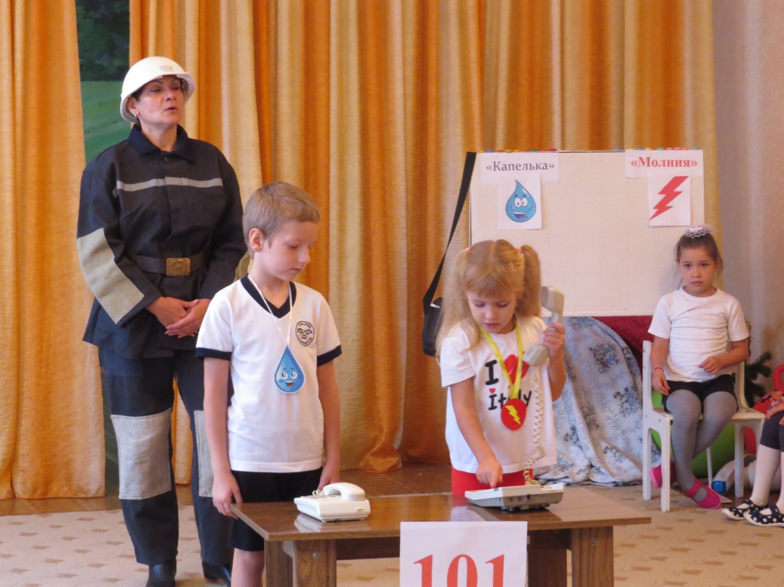

Фото2
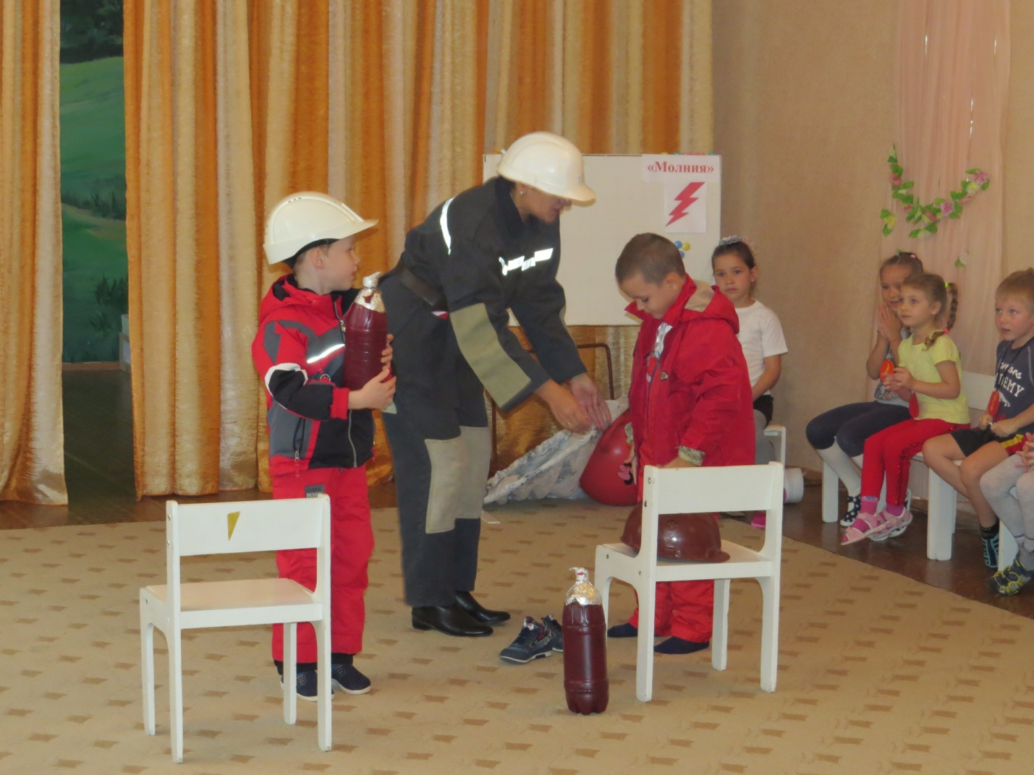

Фото 3
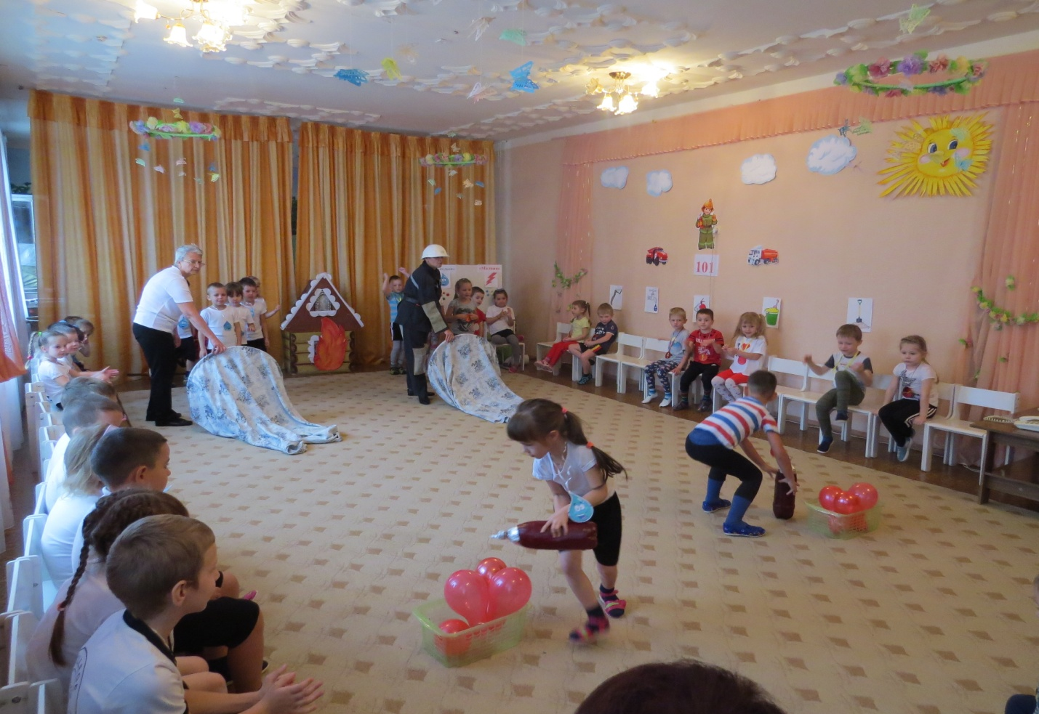

Фото 4
